
COLEGIO SANTA ROSA DE LIMA
Sembradores de esperanza, artesanos de Fraternidad
Actividad 6: Construcción Ética y Ciudadana Fecha: septiembre 2025
Prof.: Graciela Torres Curso: 6° A
Temas: La democracia

LA DEMOCRACIA

INTRODUCCIÓN
Muchas veces escuchamos frases como estas: “los humanos somos seres sociales y nos desarrollamos gracias a la vida en sociedad”, “todas las personas somos iguales en derechos y dignidad”, “los Estados tiene la función de promover y garantizar los derechos humanos”. Sin embargo, todas estas afirmaciones son verdaderas solamente si vivimos en democracia. Pero, ¿qué es la democracia?, ¿la democracia nos hace ciudadanos o los ciudadanos hacemos la democracia?

LA DEMOCRACIA
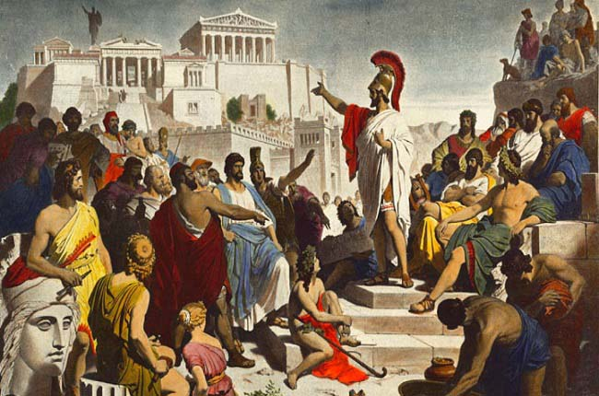
La palabra democracia proviene del griego demos, “pueblo” y kratos “gobierno o autoridad”. Es decir, que debe definirse como el gobierno del pueblo. Fue en Atenas donde se produjo la primera experiencia democrática. La democracia ateniense se desarrolló durante el siglo V a.C., en una sociedad muy diferente de la que conocemos hoy. La polis estaba organizada en tres grupos sociales: los ciudadanos, los extranjeros y los esclavos. Los ciudadanos (hijos varones de madre y padre ateniense) eran el 10% de la población y los únicos que tenían derecho a la participación política. ¿Cómo participaban? Se reunían en asambleas, discutían y tomaban decisiones políticas. Este poder se ejercía sin intermediarios, por lo tanto, era una democracia directa.
En la democracia ateniense también nació la idea de que los ciudadanos son personas libres, que pertenecen a una comunidad política y que pueden participar en igualdad de condiciones en el espacio público (es decir, donde se discuten y deciden los asuntos que afectan al conjunto social). La gran diferencia con la actualidad es que hoy predomina la idea de todos somos ciudadanos. En la actualidad este tipo de democracia es impracticable por la gran cantidad de ciudadanos que existen, aunque sigue siendo posible en espacios y grupos pequeños
Desde mediados del siglo XX, la ciudadanía es vista como un conjunto de prácticas que le permiten a alguien ser miembro de una sociedad. Y los ciudadanos pueden realizar esas prácticas o acciones porque se les han reconocido una cantidad de derechos. A través de las acciones y los derechos logran influir en las decisiones políticas. En resumen, ser ciudadanos es poseer iguales derechos, tener conciencia de ellos y poder ejercerlos; participar en la construcción y transformación de la sociedad para crear las condiciones de igualdad en la que todos pueden ser efectivamente ciudadanos, y sentirse parte de una comunidad.

HACIA LA DEMOCRACIA REPRESENTATIVA
El pensamiento conocido como liberalismo (fines del siglo XIX) defendió la idea de que los individuos son personas libres y con derechos. Los Estados deben existir para garantizar la libertad y los derechos individuales. Pero, al mismo tiempo, debenestablecer mecanismos para que los ciudadanos limiten el poder de los gobiernos.
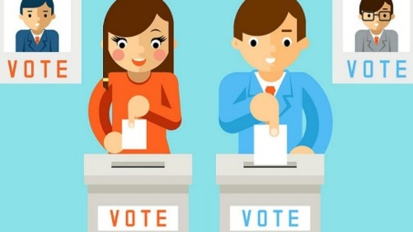
Las ideas liberales se expandieron entre las burguesías de Gran Bretaña, Francia, Estados Unidos, e impulsaron revoluciones para recortar o eliminar el poder monárquico y establecer nuevas instituciones que les permitieran la participación política. Estas instituciones, como el Parlamento, el Congreso o la presidencia, dieron comienzo a un nuevo tipo de democracia: la democracia representativa. En ella, los ciudadanos con derechos políticos votan para elegir a sus representantes. Al hacerlo, les otorgan la facultad de ejercer el poder por un tiempo limitado y de acuerdo con las normas. Las normas que organizan la manera de acceder al poder y de ejercerlo son lo que se denomina régimen político. Esas normas las establecen la Constitución de cada Estado y otras leyes.
¿Qué condiciones debe cumplir un régimen político para ser considerado democrático?
*las autoridades deben ser elegidos por el voto en elecciones libres y transparentes, en las cuales los ciudadanos tengan la garantía de participar y elegir sin presiones a los candidatos que prefieran
*Todas las personas nacidas en el país o que hayan obtenido la nacionalidad, pueden ejercer sus derechos políticos en igualdad de condiciones
*Deben garantizar la libertad de expresión (para manifestar las opiniones políticas), la libetad de asociación(para organizar, por ejemplo, partidos políticos) y el acceso a la información (para conocer el desempeño de los representantes)

DEMOCRACIA: MUCHO MÁS QUE REGLAS
Jugar un juego siguiendo las reglas o preparar una comida según lo que dice la receta, no es garantía de que los resultados sean positivos. Las reglas son importantísimas, pero también hacen falta otras cosas: ganas, preparación, práctica, compromiso, asumir la responsabilidad individual y también sintonizar con el equipo.
Recuerden que, cuando decimos “régimen político democrático”, hacemos referencia a un conjunto de normas que permiten la participación política de la mayoría en igualdad de condiciones. Cuando esas reglas se cumplen, tenemos una democracia formal.
En algunos momentos de la historia se puso el énfasis en lo formal, en el cumplimiento de las reglas de la democracia, sobre todo en momentos en los cuales lograr un régimen democrático era una gran conquista. Por ejemplo, cuando se buscaba conseguir el voto universal o se salía de un período fuertemente autoritario.
Sin embargo, la experiencia demuesta que no es suficiente con la democracia formal y, en consecuencia, se apunta a construir una democracia sustantiva, basada en la igualdad, la justicia y la libertad, en la que todas las personas tengamos la posibilidad de ejercer nuestros derechos y así disfrutar de condiciones de vida digna.

DEMOCRACIA Y DERECHOS: UNA PAREJA INSEPARABLE
Cuando se habla de democracia, también se suele hablar de derechos, y viceversa. Es que no hay democracia sin derechos ni derechos sin democracia. Es una relación que podríamos comparar con las dos caras de una misma moneda:
*De un lado, para que exista la democracia (al menos formal), previamente deben reconocerse derechos políticos y civiles que permitan la participación en condiciones de libertad e igualdad.
*Del otro lado, el objetivo de una democracia es que el conjunto de la sociedad reciba los beneficios de los derechos civiles, sociales, económicos y culturales.
A la vez, hay investigaciones que demuestran que cuanto más una sociedad disfruta de los derechos, valora más la democracia, tiene mayor predisposición a participar y, también, es probable que exija un grado mayor de acceso a los derechos. Lamentablemente, aunque las Constituciones y las normas internacionales reconocen que todos tenemos los mismos derechos, todavía falta recorrer un largo camino para que todas las personas puedan acceder por igual a los beneficios de la democracia.

SER PARTE Y PARTICIPAR DE LA DEMOCRACIA
Ser ciudadano, además de tener derechos, es sentirse parte de una comunidad y tener la posibilidad de participar activamente en ella. De ese modo, la democracia formal se convierte en una oportunidad para construir una democracia sustantiva.
Muchas veces, cuando los ciudadanos no se sienten incluidos ni encuentran respuestas a través de la participación en la comunidad, se vuelcan al espacio privado y se vuelven desconfiados de la política y de la democracia. Estas condiciones dan lugar a democracias delegativas, en los cuales los ciudadanos se limitan a votar, dejando toda la responsabilidad en manos de los representantes.
Sin embargo, en los últimos años se han dado circunstancias en las que la ciudadanía demostró estar dispuesta a participar para defender sus intereses y puntos de vista. Los medios de comunicación masivos, internet y las redes sociales ofrecen cada vez mayores posibilidades de estar informados, de expresarse y también de organizar estrategias y espacios de participación.

ACTIVIDADES
1- ¿Qué es la democracia?

2- Explique:
a) Democracia directa: concepto y características de la democracia ateniense
b) Democracia representativa: origen, concepto y condiciones
c) Democracia formal: concepto
d) Democracia sustantina: concepto
e) Democracia delegativa: concepto

3- Confeccione un cuadro siguiendo este modelo. Aclaración: En la primera columna dede referirse a derechos políticos, civiles, económicos, sociales o culturales

Democracia | Ciudadanía
Tipos | ¿Qué derechos se respetan o se consideran prioritarios? | ¿Hay participación de los ciudadanos?  ¿Por qué? | ¿Todos los ciudadanos se sienten parte de la comunidad?
Directa
Representativa
Formal
Sustantiva
Delegativa

4- Busque artículos periodísticos, por lo menos dos, que ilustren algunos de estos tipos de democracia

5- ¿Qué opinión tienen sobre la democracia argentina? ¿Qué debilidades y/o fortalezas creen que tiene? Conversen entre ustedes y elaboren luego una conclusión

6- Observe la siguiente viñeta: ¿Por qué cree que Mafalda se ríe? ¿Está de acuerdo con ella?
